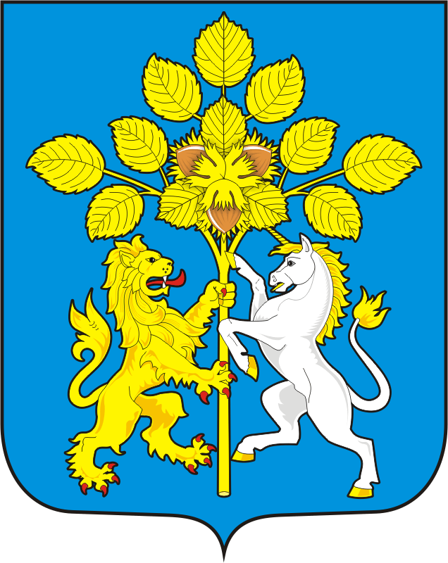

СОВЕТ ДЕПУТАТОВ МУНИЦИПАЛЬНОГО ОБРАЗОВАНИЯ СПАССКИЙ СЕЛЬСОВЕТ САРАКТАШСКОГО РАЙОНА ОРЕНБУРГСКОЙ ОБЛАСТИ ВТОРОЙ СОЗЫВ
РЕШЕНИЕ
Двадцать шестого заседания Совета депутатов муниципального
образования Спасский сельсовет второго созыв

от 21 сентября 2023 года с Спасское № 108

О внесении изменений в решение Совета депутатов Спасского сельсовета от 10.11.2020 № 9 « Об утверждении состава постоянных комиссий Совета
депутатов муниципального образования Спасский сельсовет Саракташского района Оренбургской области».

В соответствии с Уставом муниципального образования Спасский сельсовет, Регламентом Совета депутатов Спасского сельсовета Совет депутатов сельсовета, на основании решения Совета депутатов Спасского сельсовета от 21.09.2023 №107
РЕШИЛ:
1. Внести изменения в решение Совета депутатов Спасского сельсовета от 10.11.2020 № 9 « Об утверждении состава постоянных комиссий Совета
депутатов муниципального образования Спасский сельсовет Саракташского района Оренбургской области»:
1.1 Утвердить состав постоянных комиссий Совета депутатов сельсовета:
Постоянная комиссия по мандатным вопросам, вопросам местного самоуправления, законности, правопорядка, казачества, работе с общественными и религиозными объединениями, национальным вопросам и делам военнослужащих:

Председатель – Меренкова Олеся Анатольевна, депутат от избирательного округа № 1
1. | Кормушин Сергей Петрович | - | депутат от избирательного округа № 1, инженер КФХ ИП Перевозников Ф.В.
2. | Тараскин Андрей Александрович | - | депутат от избирательного округа № 2, управляющий отделением № 5 СПК колхоз «Красногорский»

Постоянная комиссия по образованию, здравоохранению, социальной политике, делам молодёжи, культуре и спорту:

Председатель Аббязова Людмила Витальевна, депутат от избирательного округа № 1, неработающий;
1 | Юнусова Зулия Зиннуровна | - | депутат от избирательного округа № 2, рабочий бюро бытовых услуг ГБУСО «Комплексный центр социального обслуживания населения»
2. | Меренкова Олеся Анатольевна | - | депутат от избирательного округа № 1, дошкольная образовательная группа МОБУ Спасская СОШ, дворник
2. Настоящее решение вступает в силу со дня подписания, подлежит официальному опубликованию путём размещения на официальном сайте http://admspasskoe.ru. администрации Спасского сельсовета.
4. постоянную комиссию по мандатным вопросам, вопросам местного самоуправления, законности, правопорядка, казачества, работе с общественными и религиозными объединениями, национальным вопросам и делам военнослужащих (Кормушин С.П.)
Председатель Совета депутатов

______________ Р.Г. Магомедов
Разослано: | депутатам, постоянной комиссии, прокуратуре района, официальный сайт сельсовета, места для обнародования НПА, информационный бюллетень «Спасский сельсовет», в дело

